Лелека

У одному селі неподалік від лісу стояла хатинка. І жила там молода сім’я.
Чоловік за лісом наглядав, дерева лікував, звірям допомагав, а жінка біля хати господарювала: курочок і гусей доглядала. Та ніяк вони не могли діток дочекатися. Поки однієї осені, коли листочки почали падати з дерев, а птахи готувалися відлітати у теплі краї, господар на подвір’ї знайшов молодого лелеку.
Птаха забрали до хати, поклали поблизу печі. У нього було перебите крило, тому він не зміг дістатися до теплих країв і залишився у людей.
Як тільки сніг зійшов, лелека вийшов з хати на подвір’я, розправив крила і полетів. Господарі дуже сумували за ним, але птах повернувся знову на їхнє подвір’я з кількома гілочками. А через пару днів лелека зробив собі гніздо на хаті. Які ж були раді чоловік з дружиною коли бузьок привів собі пару, а згодом у них з’явилися пташенята. Минуло трохи часу.
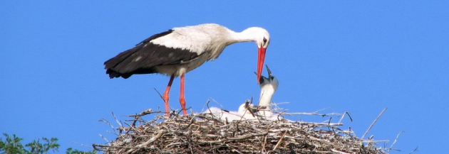
Одного вечора, коли чоловік із жінкою повернулися з лісу додому на подвір’ї будинку вони побачили свого лелеку. В дзьобі у нього був пакунок. Бузьок обережно поклав його в руки жінці. Це була маленька дівчинка, яка тягла руки до мами.
Так птах віддячив людям за порятунок.
Лелека – символ любові до батька – матері, котрі благословили тебе на світ, а тому це – символ сімейного благополуччя, любові до рідної землі, Батьківщини, єдиної України.
Шмаров Володимир

